НАЦИОНАЛНА ОЛИМПИАДА ПО ИНФОРМАТИКА’2005

Финален кръг, 23-24 април 2005 г.

Група А (12 клас)

Задача A1. ПЕРМУТАЦИИ

Нека P е множеството от всички пермутации a₁, a₂,…, a_{n} на числата 1, 2,…, n, които не съдържат тройка елементи a_{i}, a_{j}, a_{k}, такива, че i<j<k и a_{i}>a_{j}>a_{k}.
Напишете програма PERM.EXE, която
- намира броя на пермутациите в множеството P;
- по дадена пермутация x₁, x₂,…, x_{n} намира първата, според лексикографската наредба, пермутация от P, която е по-голяма от пермутацията x₁, x₂,…, x_{n}.

От първия ред на стандартния вход се въвежда числото n (n<20), а от втория ред пермутацията x₁, x₂,…, x_{n}, като числата са разделени едно от друго с по един интервал.
На първия ред на стандартния изход се извежда броят на пермутациите в множеството P, а на втория ред – търсената пермутация, като отделните числа са разделени с по един интервал. Ако няма пермутация от P, която е по-голяма от пермутацията x₁, x₂,…, x_{n} да се изведе пермутацията 1, 2,…, n.

ПРИМЕРИ

Вход Вход Вход
4 4 4
3 2 1 4 3 4 1 2 4 1 2 3
Изход Изход Изход
14 14 14
3 4 1 2 4 1 2 3 1 2 3 4

Задача А3. Огледален лабиринт

Хензел и Гретел са затворени от злата вещица в нейния огледален лабиринт. Лабиринта представлява правоъгълна стая с размери NxM. Стаята е разделена на квадрати с ширина и дължина единица. Във всеки такъв квадрат се намира по едно огледало, което може да е поставено в едно от три състояния – да е скрито, погледнато отгоре да се намира по левия диагонал или по десния диагонал на квадрата. По ръбовете на тази стая и извън нея се намират клетки, които са номерирани както е показано на фигурите. Хензел и Гретел са затворени в две такива клетки. От своя затвор те могат да виждат само през малък процеп в клетката. Номерата на всяка клетка са написани точно на височината на процепа. Злата вещица е обещала на Хензел и Гретел, че ще ги освободи ако успеят да й решат една задача ( е тя всъщност няма такова намерение понеже все пак е зла). Задачата е следната : първо вещицата наглася огледалата така че Хензел и Гретел да се виждат един друг, след това тя сменя състоянията на някои огледала ( не повече от 6 ) така че Хензел и Гретел да не се виждат повече и накрая дава на Хензел списък с P огледала, в който се намират и сменените огледала. Списъкът не указва кое огледало на кое квадратче от лабиринта отговаря и в него огледалата са номерирани с числата от 0 до P-1. Хензел трябва да намери такава комбинация от до шест огледала, че като ги постави в определени състояния ( които пак той трябва да определи) двамата с Гретел отново да се виждат. Единствената информация ,с която разполага Хензел след всяко налучкване са номерата на клетките, които виждат той и Гретел при съответната промяна на огледалата. Ако налучкването е неуспешно огледалата се връщат както са били преди промяната и следва ново налучкване. Вашата задача е да помогнете на Хензел и Гретел като напишете програма mirrors.exe , която въвежда чрез външен модул числата N, M и P , и пак използвайки модула налучква комбинация от огледала и техните състояния, които решават задачата.
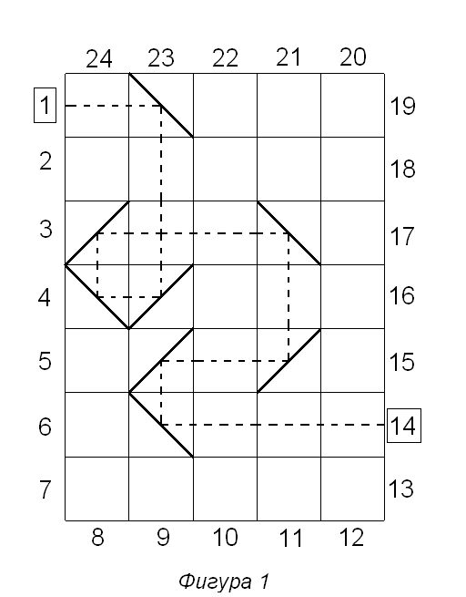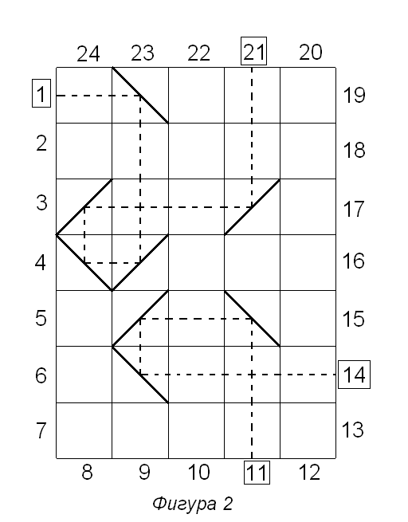
На примерния тест Хензел се намира в клетка номер 1, а Гретел в клетка номер 14. На фигура 1 е показано състоянието на лабиринта преди вещицата да премести някои огледала така че Хензел и Гретел да не се виждат. На фигура 2 е показано коя клетка вижда Хензел след промяната(това е клетка с номер 21), и коя клетка вижда Гретел (клетка с номер 11).
След стартирането си програмата ви трябва да извика само веднъж подпрограмата init(), която инициализира библиотеката, след това получавате N,M и P чрез функциите getN(), getM() и getP(). Когато сте готови с някакво налучкване викате подпрограмата getView(…) като за първи параметър й давате броя огледала(между 0 и 6) чиито състояния искате да определите, за втори параметър масив с поне толкова елементи колкото са огледалата – в този масив трябва да запишете номерата на огледалата(номерата са между 0 и P-1 включително), третия параметър е отново масив от цели числа съдържащ за всяко огледало състоянието в което искате да го поставите(0-легнало;1-наклонено надясно;2-наклонено наляво),чевъртия параметър е променливата, в която се записва номера на клетката която вижда Хензел, петия параметър е променливата в която се записва номера на клетката която вижда Гретел. Ако някой от параметрите е извън допустимите стойности модула прекратява изпълнението на програмата със съобщение за грешка и получавате 0 точки за този тест. Програмата ви приключва успешно когато намерите подходящи огледала, като подпрограмата getView(…) се грижи за терминиране на Вашата програма.
Ограничения : 0 < N, M, P <= 100.

ЗА ПИШЕЩИТЕ НА FreePascal

Библиотека: (module.ppu, module.o)
procedure init;
function getN : integer;
function getM : integer;
function getP : integer;
procedure getView(num:integer;const mirrors, states: array of integer;
var henzel_view, gretel_view : integer);
Програмата example.pas е пример за използване на тази библиотека.

Инструкции: За да компилирате вашия файл mirrors.pas, включете оператора uses module; в изходния текст и компилирайте с fpc –So –O2 –XS mirrors.pas

ЗА ПИШЕЩИТЕ НА GNU C/C++

Библиотека: (module.h, module.o)

void init();

int getN();

int getM();

int getP();

void getView(int num, int *mirrors, int *states,

int *henzel_view, int *gretel_view);

Програмата example.c е пример за използване на тази библиотека.

Инструкции: За да компилирате вашия файл mirrors.c или mirrors.cpp, използвайте

#include "module.h" в изходния текст и компилирайте с:

gcc –O2 -static mirrors.c module.o -lm -o mirrors.exe

gXX –O2 -static mirrors.cpp module.o -lm -o mirrors.exe
За пишещите на C/C++ в RHIDE: Непременно задайте на Options->Linker configuration стойност module.o.
Инструкции за тестване :
Модула чете входните данни от файла mirrors.in. На първия ред на този файл са записани числата N и M. На следващите N реда има по M числа разделени с интервали като всяко едно от тези числа може да приема една от три стойности : 0 – скрито огледало; 1 – огледало наклонено надясно; 2 – огледало наклонено наляво. Следва ред с две числа – номерата на клетките, в които се намират Хензел и Гретел. На следващия ред е числото P, следвано от P реда описващи координатите на реда и на стълба на всяко от огледалата, които могат да се променят от Хензел ( горния ляв ъгъл на лабиринта е с координати (0, 0)). Номерата на огледалата са според това кога се появяват във входния файл (първото е с номер 0, второто с номер 1 и т.н).
Ето и как изглежда mirrors.in за примера от фигурите :
7 5
0 2 0 0 0
0 0 0 0 0
1 0 0 1 0
2 1 0 0 0
0 1 0 2 0
0 2 0 0 0
0 0 0 0 0
1 14
4
2 3
3 1
4 1
4 3

Заб. 1 Освен двете огледала, които вещицата е променила могат да се променят още и огледалата с координати (3, 1) и (4, 1).

Заб. 2. Резултатът от работата на програмата се извежда на стандартния изход. “Correct Answer!” означава, че програмата ви е открила вярна комбинация от огледала.

